### 实验四 GUI程序设计与I/O文件处理

#### 一、实验目的

1. 理解Java系统图形用户界面的工作原理和界面设计步骤；
2. 掌握图形界面容器（Frame、Panel）的使用；
3. 掌握主要布局管理器（FlowLayout、GridLayout、BorderLayout）的使用
4. 掌握图形用户界面的常用组件（JLabel、JTextField、JButton、JList）的使用方法；
5. 理解图形用户界面的事件响应机制，掌握ActionEvent事件编程方法；
6. 理解java IO的基本原理，掌握RandomAccessFile类使用方法。

#### 实验内容

1. **解压lab4.zip，分两个步骤编写Java程序，并在Eclipse平台下测试。**
2. 创建一个java工程，导入AddressBook.java 和FixedLengthStringIO.java文件，编译运行，观察源代码与运行结果；学习 GUI界面程序结构、常用界面组件的使用、布局管理器的使用、按钮时间以及RandomAccessFile类的使用。其中FixedLengthStringIO是自定义的用于在记录文件中存取固定长度字符串的IO辅助类，该类可复用。
3. 创建一个Java工程，导入之前STEP7所有文件，按以下方式修改代码。

**STEP 8:** 创建简单的GUI界面管理银行客户，包括增加客户、删除客户、搜索客户和对客户列表排序，客户的数据持久保存在当前目录的customers.dat文件中。注意，为简化程序编写，暂不考虑客户的账户信息的显示与维护。

**界面与功能要求如下：**

（包括Frame容器、Panel容器及JList、JLabel、JTextField、JButton组件，具体方法可查看）

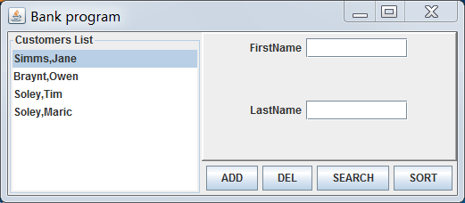

ADD： 增加客户，根据文本框中输入信息创建新的客户，并保存至文件；

DEL：将列表中选定的客户删除，并从文件中删除；

Search：在文本框中输入客户信息，进行查询，查询结果在列表中显示；

Sort： 对列表中所有的客户进行排序。

**推荐完成步骤（也可自行决定源文件结构）：**

1. 新建banking.DAO 包，在该包中导入FixedLengthStringIO.java、并且新建CustomerDAO.java。CustomerDAO类封装了Customer文件访问的所有方法；
2. 修改Bank类，调用CustomerDAO类的方法，使其支持从文件读取客户或保存客户至文件。
3. 新建banking.UI 包，新建MainWindow.java, 调用Bank类的方法，处理界面组件的显示及相应按钮事件。

#### 实验报告

以文件附件方式提交，文件名为lab4.docx。 内容包括新建或修改的类的源代码。